***Установка и запуск веб-сервера в Linux***

**Цель работы**

Освоить основные навыки установки и первоначальной настройки веб-сервера в ОС Linux.

**Задания для выполнения**

1. Используя apt-get установить Apache2 на виртуальную машину
2. С браузера хост-машины по IP-адресу виртуальной машины увидеть приветствие
3. В настройках сервера изменить  порт на :8080
4. Снова выполнить п 2, но с указанием порта
5. Изменить порт обратно и проверить как работает заглушка
6. В hosts хост-машины создать три домена: a1.com, b2.com, c3.com и связываем с IP виртуальной машины с Apache
7. Для каждого домена проверить всё ли правильно, с помощью ping
8. Зайти на все три домена, написав их вместо IP виртуальной машины
9. Создать директории /var/www/a1.com, /var/www/b2.com, /var/www/c3.com
10. В каждой из них создать пустой index.html
11. В каждом из них написать различное содержимое
12. Сделать так, чтобы из браузеров хост-машины открывались сайты из директории, а не общая заглушка

### Методические указания

1. Заручившись правами root, выполните в консоли команду apt-get update, а после того и apt-get install apache2. Вы должны увидеть стандартный вывод программы-установщика пакета.

2. Узнав ip виртуалки через ifconfig, вбейте его в адресную строку браузера хост-машины. Вы должны увидеть стандартную страницу-заглушку приветствия веб-сервера. То же самое можно наблюдать в браузере самой Linux-машины по адресу localhost или 127.0.0.1

3. Apache каждому пользователю свои конфигурационные файлы редактировать не даёт. Поэтому нужно либо разрешить изменение этих файлов своему пользователю через chmod, либо выполнять все настройки используя sudo.

Далее поменяйте в /etc/apache2/ports.conf либо /etc/apache2/httpd.conf строчку Listen 80 на Listen 8080.

Ещё в /etc/apache2/sites-available/default строчку <VirtualHost *:8080>

После этого выполните service apache2 restart, чтобы все изменения заработали



4. Проверим через браузер возможность работы через нестандартный порт, вбив адрес localhost:8080 либо 127.0.0.1:8080

6. Найдите на хост машине файл hosts. Там необходимо дописать 3 строчки

7. На этапе проверки выяснится, что NAT для таких дел не подходит, потому как к машине за NAT нельзя обратиться из внешней сети. С сетевым мостом тоже не все гладко, ВМ просто не может подключиться к нему.

Идеальный тип сетевого адаптера зависит от того, с каких машин мы планируем подключаться к серверу на виртуальной машине. Если нам нужно работать только с хост машины, нам больше всего подходит виртуальный адаптер хоста.

8. А вот и тест сайта с браузера машины-хоста

Настройка запуска скриптов:



9.Создать директории /var/www/a1.com, /var/www/b2.com, /var/www/c3.com

10.В каждой из них создать пустой index.html

11.В каждом из них написать различное содержимое

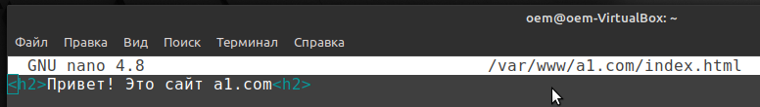

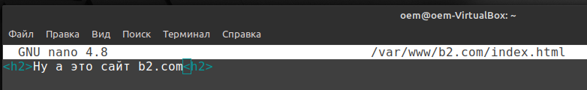

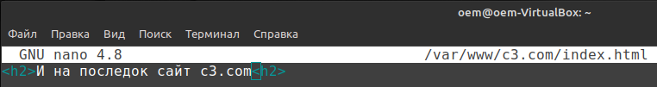

12.Сделать так, чтобы из браузеров хост-машины открывались сайты из директории, а не общая заглушка

Проблему поможет решить нижеуказанный скрипт для каждого сайта

Итог:

